libjingle源码分析之一：Signal机制
分类： libjingle 2012-10-18 17:18 1133人阅读 评论(3) 收藏 举报
signalclass文档parametersfunctionstring

摘要
本文主要分析了libjingle中的Signal（信号）机制，它实际上是基于sigslot开源库。本文开始描述了Signal机制是什么；然后，给出一个libjingle文档中的例子，来描述它是如何使用的。最后，介绍了Signal机制的具体实现。

概述
按照libjingle文档关于Signal（https://developers.google.com/talk/libjingle/important_concepts#signals）的介绍，Signal机制实际上采用的是sigslot开源库（http://sourceforge.net/projects/sigslot/?source=directory）。sigslot是一个开源的回调框架，它可以使得类之间的回调使用的简单化，下面是libjingle文档中对sigslot的描述。
sigslot is a generic framework that enables you to connect a calling member to a receiving function in any class (including the same class) very simply.
Signal机制的工作方式参见下图的描述。源中设置一个或多个信号，目标为了在源的信号触发时获获得通知，需要连接到信号上。可以有多个目标发起连接，也可以同一个目标发起多个连接。连接创建好之后，源触发信号时，目标A和目标B就可以收到信号触发的消息了。
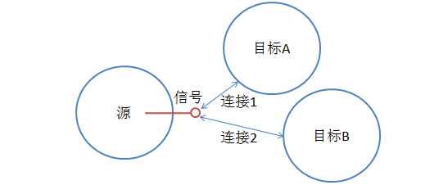

使用
libjingle中，源和目标都是对象，目标对象的类必须继承于sigslot::has_slots，信号是源对象的成员变量，必须是sigslot::signal?类型，其中?代表参数的个数（支持0到8），比如要设置带两个参数的信号，那么就是类型sigslot::signal2。要注意的是，libjingle中所有的信号变量为了方便，名称都加了前缀Signal。在目标对象初始化的时候，需要通过sigslot::signal?的connect函数将目标对象上的回调函数连接到信号上。当源对象触发信号时，目标函数的对应的回调函数会被一次调用。需要注意的是，回调函数的参数类型和个数需要和sigslot::signal?申明的一样。
Signal机制的使用很简单，下面是libjingle文档中的例子。Sender代表的是源，Sender中的SignalDanger代表的是信号，是sigslot::signal2类型的变量。Receiver代表的是目标，继承自sigslot::has_slots。Receiver的构造函数中，通过调用SignalDanger的connect函数，连接函数OnDanger到SignalDanger上，当Sender调用Panic函数触发信号SignalDanger时，会转调到Receiver::OnDanger函数中。
// Class that sends the notification.
class Sender {

// The signal declaration.
// The '2' in the name indicates the number of parameters. Parameter types
// are declared in the template parameter list.
sigslot::signal2<string message, std::time_t time> SignalDanger;

// When anyone calls Panic(), we will send the SignalDanger signal.
void Panic(){
SignalDanger("Help!", std::time(0));
}

// Listening class. It must inherit sigslot.
class Receiver : public sigslot::has_slots<>{

// Receiver registers to get SignalDanger signals.
// When SignalDanger is sent, it is caught by OnDanger().
// Second parameter gives address of the listener function class definition.
// First parameter points to instance of this class to receive notifications.
Receiver(Sender sender){
sender->SignalDanger.connect(this, &Receiver.OnDanger);
}

// When anyone calls Panic(), Receiver::OnDanger gets the message.
// Notice that the number and type of parameters match
// those in Sender::SignalDanger, and that it doesn't return a value.
void OnDanger(string message, std::time_t time){
if(message == "Help!")
{
// Call the police
...
}
}
...
}

实现
Signal机制的实现如下图所示。?代表的是0-8，sigslot::_connection类代表的是连接，其中包含了sigslot::has_slots对象和其中的回调函数地址。而sigslot::has_slots对象中则包含了所有连接的的sigslot::signal对象，这样的话可以在销毁时，断开和signal之间的连接。源码参见文件talk\base\sigslot.h。
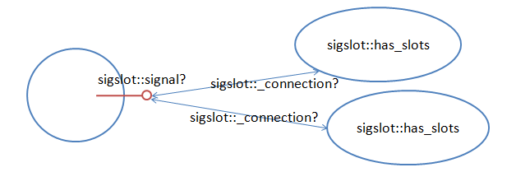
当调用signal的connect函数连接时，connect函数会创建_connection对象，然后将自己作为回调的发送者添加到has_slots中。
类之间的继承关系如下图所示：
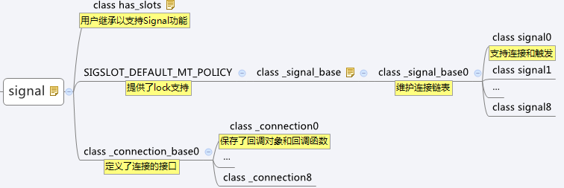
SIGSLOT_DEFAULT_MT_POLICY是一个宏，定义如下。由于sigslot中的类，会对链表或集合进行操作，故SIGSLOT_DEFAULT_MT_POLICY只是增加了锁支持，若是单线程回调，则不需要锁。具体参见single_threaded和multi_threaded_local的实现。
#ifndef SIGSLOT_DEFAULT_MT_POLICY
# ifdef _SIGSLOT_SINGLE_THREADED
# define SIGSLOT_DEFAULT_MT_POLICY single_threaded
# else
# define SIGSLOT_DEFAULT_MT_POLICY multi_threaded_local
# endif
#endif

has_slots类则维护了一个signal对象集合，支持has_slots对象复制操作，此时会将连接中的对像替换成新的对象。除此之外还支持连接和断开连接操作。其它的类，参见图中的描述。

完整的Signal示例
上面提到的Signal的用法，实际上是摘自libjingle文档。下面是基于此的一个完整的可运行的示例，此处只用到了sigslot库，sigslot库实际上就只有一个头文件sigslot.h。

#include <ctime>
#include <iostream>
#include <string>
#include "talk/base/sigslot.h"

class Sender {
public:
sigslot::signal2<std::string, std::time_t> SignalDanger;

void Panic(){
SignalDanger("Help!", std::time(0));
}
};

class Receiver : public sigslot::has_slots<> {
public:
Receiver(Sender& sender){
sender.SignalDanger.connect(this, &Receiver::OnDanger);
}

void OnDanger(std::string message, std::time_t time){
if(message == "Help!")
{
std::cout << "Call the police" << std::endl;
}
}
};

int main(int argc, char** argv)
{
Sender sender;
Receiver receiver(sender);
sender.Panic();
return 0;
}

libjingle源码分析之二：Thread和SocketServer
分类： libjingle 2012-10-25 20:10 1123人阅读 评论(0) 收藏 举报

摘要
本文主要分析了libjingle源码中的Thread和SocketServer模块，以及它们是如何协同工作的。首先，介绍了Thread和SocketServer的模型，给出了如何使用Thread的示例。然后，分析了Thread中的默认消息循环的处理流程和如何自己处理消息。

概述
libjingle源码中，Thread和SocketServer模块的原理如下图所示。整个模型实际上是一个消息模型，Thread主要负责处理消息，MessageQue表示的是当前的消息队列，MessageHandler由用户用来定义处理消息的动作。而ThreadManager为单实例，可以获取当前的Thread，这样用户可以往当前的Thread中投递消息。SocketServer代表的是用来侦听Socket的服务，它是一个独立的模块。
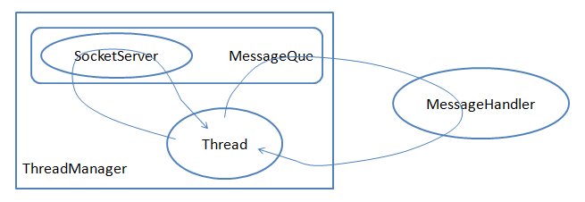
消息的处理流程主要由Thread负责。上图中有两条处理流程，分别用两根带箭头的线表示。左边箭头的处理流程为：当消息队列中没有消息时，Thread将控制权转交给SocketServer，直到有消息时会通知SocketServer返回到Thread。也就是说Thread优先的是处理消息，在空闲时，会让SocketServer侦听socket。右边的箭头是正常的消息处理流程，获取消息并处理用户定义的对应的OnMessage函数。
SocketServer模块只是用在libjingle内部，用户并不需要直接使用它。P2P中使用了PhysicalSocketServer作为SocketServer，它的原理如下图所示：
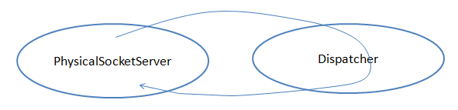
PhysicalSocketServer主要是侦听基于本地网卡的socket（libjingle中还有一些伪socket），然后分发socket事件到Dispatcher中。Dispatcher是PhysicalSocketServer的分发体，功能有点类似于MessageHandler。Dispatcher中定义了感兴趣的socket事件和对应的处理。

类的关系
本文提到的一些类的关系如下图所示。Thread类继承自MessageQue，可以通过Thread类来操作队列消息。PhysicalSocketServer除了实现SocketServer接口之外，还可以添加和删除Dispatcher。熟悉了这些类，基本上就了解Thread模块和SocketServer模块的工作原理。
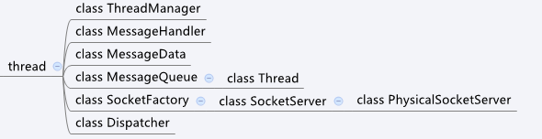

使用
Thread的使用示例参见下面的代码。获取当前线程是通过Thread的Current函数，它会转调ThreadManager对象的CurrentThread函数。由于Thread继承自MessageQue，可以直接通过Thread对象来投递消息，Post函数的第一个参数是OnMessage所处的对象，会被保存于Message对象中。处理消息只要重载MessageHandler的OnMessage函数即可。main函数则调用Thread的Run函数进入默认的消息处理循环，默认的消息处理循环在本示例中就是：循环取消息，调用MessageHandler的OnMessage函数。
#include <string>
#include <iostream>
#include "talk/base/thread.h"

class HelpData : public talk_base::MessageData
{
public:
std::string info_;
};

class Police : public talk_base::MessageHandler
{
public:
enum {
MSG_HELP,
};

void Help(const std::string& info) {
HelpData* data = new HelpData;
data->info_ = info;
talk_base::Thread::Current()->Post(this, MSG_HELP, data);
}

virtual void OnMessage(talk_base::Message* msg) {
switch (msg->message_id) {
case MSG_HELP:
HelpData* data = (HelpData*)msg->pdata;
std::cout << "MSG_HELP : " << data->info_ << std::endl;
break;
}
}
};

int main(int argc, char** argv)
{
Police p;
p.Help("Please help me!");
talk_base::Thread::Current()->Run();
return 0;
}

处理消息
Thread的默认消息处理流程可用下图表示。默认消息处理函数的入口为Thread::Run()，另一个内嵌循环是SocketServer::Wait()。箭头指向数据成员则表示，处理相关数据。
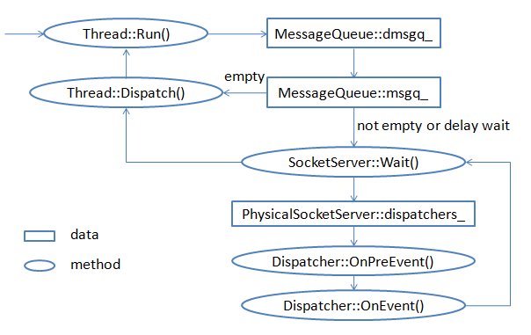
要执行默认消息处理循环，使用下列语句即可：
talk_base::Thread::Current()->Run();

当然，你也可以自己处理消息，可以参见pcp例子中的代码，这段代码用在登录阶段，等待登录操作完成。

// Wait until login succeeds.
std::vector<uint32> ids;
ids.push_back(MSG_LOGIN_COMPLETE);
ids.push_back(MSG_LOGIN_FAILED);
if (MSG_LOGIN_FAILED == Loop(ids))
FatalError("Failed to connect");

首先设置关系的消息id集合，然后进入自定义的消息循环。
// Runs the current thread until a message with the given ID is seen.
uint32 Loop(const std::vector<uint32>& ids) {
talk_base::Message msg;
while (talk_base::Thread::Current()->Get(&msg)) {
if (msg.phandler == NULL) {
if (std::find(ids.begin(), ids.end(), msg.message_id) != ids.end())
return msg.message_id;
std::cout << "orphaned message: " << msg.message_id;
continue;
}
talk_base::Thread::Current()->Dispatch(&msg);
}
return 0;
}

每次循环中获取消息，然后判断消息的id是否后符合要求。符合要求就返回（表示登录或登录失败），否则就派发消息（就是执行OnMessage函数，和Thread的默认消息处理一样）。

libjingle源码分析之三：P2P
分类： libjingle 2012-11-06 10:36 1490人阅读 评论(1) 收藏 举报

摘要
本文主要介绍了libjingle库中的P2P模块。

概述
在libjingle中，P2P模块并非一个完全独立的模块，它的实现依赖于Jingle协议，需要通过libjingle中的其它模块获取必要的信息和支持。P2P模块的内部结构及与其它模块的关系如下图所示。
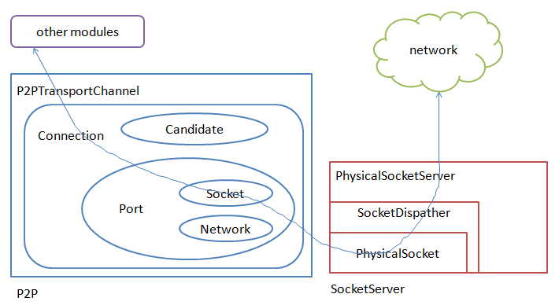
如前文所示，SocketServer模块是用来管理socket的服务端，并且通过Dispather来分发数据。它的一个实现是PhysicalSocketServer和SocketDispatcher。SocketDispatcher有两重身份，既是Dispatcher、又是PhysicalSocket（可以理解为一个真正的用来通信的socket），这样SocketDispatcher可以作为分发器和SocketServer相连，又可以作为socket向P2P模块提供支持。
P2P模块可以理解为一个连接器，屏蔽了底层的连接细节，提供了socket连接所需要的连接参数（本地和远程的ip地址和端口号等），同时也可以管理所有与远程的连接。上图中的双向箭头代表了数据的传输通道。当有数据接收到时，先传递到SocketServer模块，然后经过P2P模块，最后达到其它模块中。若发送数据的话，采用相反的顺序即可。
P2P模块内部又分有如下几个模块，它们被包含在P2PTransportChannel类中，作为一个TransportChannel来接收和发送数据。
Socket：封装了PhysicalSocket。
NetWork：代表了一个本地连接，相当于本地连接的配置信息。win7中对应于“控制面板\网络和 Internet\网络连接”。
Port：代表了本地的一个开放端口。它和本地的不同的ip地址组合成不同的服务端口。每个端口可以和远程的多个端口对应。
Connection：代表的是一对一的本地和远程端口的连接。同一个远程端口，可能会有多个连接，P2P内部会选择一个最优的连接来传输数据。
Candidate：代表的是一个远程端，包含了ip地址和端口号。这个信息是通过libjingle中Session和Transport模块获得，后续会分析这两个模块。

libjingle源码分析之四：Session和Transport
分类： libjingle 2012-11-07 09:37 899人阅读 评论(0) 收藏 举报

摘要
本文介绍了Session和Transport模块。

概述
Session、SessionClient、Transport和TransportChannel的关系如下图所示：
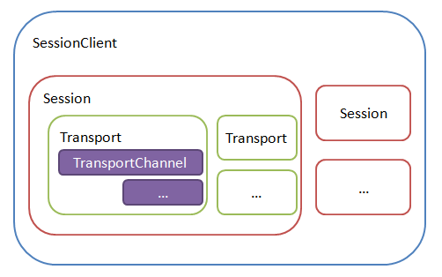
- 模块解析
  - SessionClient
    - SessionManager中，按content_type来区分不同的SessionClient，且两端的content_type必须一样。
    - 需要用户实现自己的SessionClient和content_type，并且在初始化的时候添加到SessionManager中，方便创建Session。
    - 接收端，可以等待请求端的消息，实现接收端的Session生命周期管理。
  - Session
    - sid由SessionManager创建，两端对应的sid是一样的。
    - 请求端，创建Session时，多个Session可以绑定同一个SessionClient。
    - 接收端，按照sid和from（请求端的full jid）来查找对应的Session。若Session不存在，先查看对应content_type的SessionClient是否存在，然后创建过程同请求端。
  - Transport
    - 在Session中，用TransportProxy包装，以content_name区分。
    - 默认的实现是P2PTransport，没必要直接使用它。
  - TransportChannel
    - 包含在Transport中，用channel_name区分。
    - 通过Session创建，需要指定content_name和channel_name（即在content_name的Transport下创建channel_name的TransportChannel）。
    - 继承于TransportChannel是TransportChannelImpl，TransportChannel的一个默认具体实现是P2PTransport。
  - SessionManager
    - 未在图中表示。它只是一个辅助类，用来创建Session，将Session和SessionClient绑定。

libjingle源码解析(3)-【PseudoTcp】建立UDP之上的TCP(1)：连接和关闭
分类： JINGLE LIBJINGLE UDP TCP SOCKET 2012-06-11 22:10 2447人阅读 评论(3) 收藏 举报
tcpheaderp2pc算法gmail
mail:lihe21327 [at] gmail [dot] com
最近阅读了Libjingle的PseudoTcp.LibJingle很是下功夫做P2P了，在UDP之上做了可靠的传输协议PseudoTcp.
了解PseudoTcp之前，我们需要了解一些TCP的特性。

根据《TCP/IP详解》卷1，可以总结如下：
- TCP是面相连接的，他需要3次握手和4次终止过程。
- TCP支持Nangle算法和经受时延的确认来控制报文段数目。
- TCP含有滑动窗口来控制接收方的流量。
- TCP支持超时与重传。
- TCP支持拥塞避免算法。
- TCP具有坚持定时器和保活定时器
- TCP要支持路径MTU发现、长肥管道、时间戳选项。
那我们一起剖析一下PseudoTcp实现了上面哪些功能。
PseudoTcp(以后简称PTCP吧）的格式：
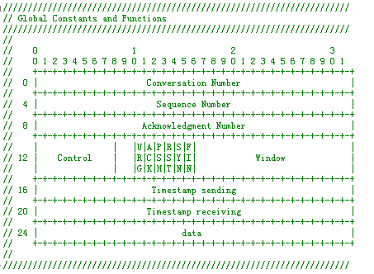
通过结构Segment 定义此报文头部：
struct Segment {
uint32 conv, seq, ack;
uint8 flags;
uint16 wnd;
const char * data;
uint32 len;
uint32 tsval, tsecr;
};
各个字段的含义如下：
A)Conversation Number : 流水号，是用来标识此次连接。即TCP里所谓的本地IP:本地端口-远程IP:远程端口，4组合为一个流水号。因为PTCP是UDP之上的（当然也可以是其他协议之上），如果socket没有绑定到本地端口，可能获取的不是需要的数据。如果获取的Conv Number不一样，接收方会发送RST（不过PTCP里已经注释了此段代码）。此外，PTCP并不关心他的传输层是有一个连接还是多个连接，她只关心CONV Number是否一致。
B)Seq Number:32位序号，即此数据表示的序列，不一定从0开始
C)Ack Number:32确认序列号。确认已经获取到的数据序列加1，即下一个需要接受的序列号。
D)Control:现未使用
E)URG:紧急指针，1bit
F)ACK:确认序列号有效,1bit
G)PSH:接收方尽可能将这个报文送给应用层，1bit
H)RST:重置连接
I)FIN:表示发送完所有数据，断开连接。
J)Window:窗口大小
K)TimeStamp Sending:本端发送包时间（采用以本端的时间计算方式）
L)TimeStamp Receiving:对方最近接收包时间（采用以对方的时间计算方式）
M)Data:数据
注：上面的E-I的含义，在实现上完全不同。下面会提到。

PTCP的状态：
TCP_LISTEN：监听
TCP_SYN_SENT：SYN包已经发送
TCP_SYN_RECEIVED：已经接收SYN包
TCP_ESTABLISHED：已经建立连接
TCP_CLOSED：已经关闭连接

PTCP的状态转移相对TCP来说简单多了，TCP如下：
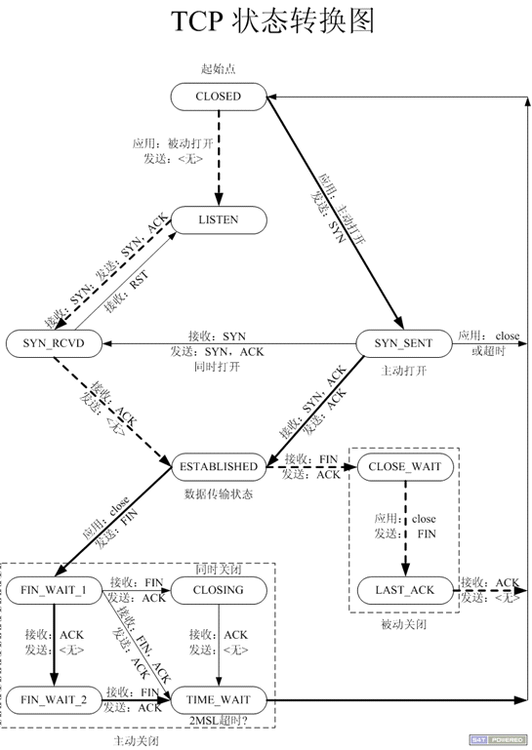
3路握手：
TCP建议连接时需要来回总共有3个TCP包来做握手，即
A)SYN[A]:
B)ACK[B],SYN[A+1]
C)ACK[B+1]

PTCP握手过程如下：
当开始时两端都处于TCP_LISTEN状态。
当C端发送SYN包到S端时，C端处于TCP_SYN_SENT状态
当S端处于TCP_LISTEN时收到SYN包，S端转为TCP_SYN_RECEIVED
当S端处于TCP_SYN_RECEIVED时，发送ACK时状态不变
当C端处于TCP_SYN_SENT时，收到ACK，则转为TCP_ESTABLISHED
当S端处于TCP_SYN_RECEIVED，收到非控制包时转为TCP_ESTABLISHED
这里解释一下控制包：上面PTCP协议头结构里的第13个字节处（即URG，ACK等在的字节）其实只取3个值之一:
0:数据包
0x02：CTL包，当握手时使用。
0x04：RST包。现在发此段包的代码被注释掉。
所以控制包，指的是握手时才会发送，握手完之后都属于数据包。
可见PTCP的握手过程和TCP的握手过程有微小的差异。当C端转为TCP_ESTABLISHED后，等到有数据才会发送给S端（而不是立即），S端直到只有等到有数据的包时，才把状态改为TCP_ESTABLISHED。而TCP是，如果没有数据会立即发送，S端只要收到ACK就改为ESTABLISHED状态。

连接建立时超时：
当C端发送完SYN包之后，一直没有响应时，没过3S，C端会发送一个SYN请求。直到发送30次之后，还没有收到回包，则停止发送并关闭连接。即等待时间为3*30=90S，而大多数TCP实现的超时时间为75S。

最大报文段长度（MSS)：
TCP默认MSS为536，即取MTU为576（ X.25 Networks），包括20个字节的IP头和20个字节的TCP头。
对于PTCP，默认MTU取为65536，即UDP容纳的最大长度，那么MSS取值为65536-116。
116的计算来自：
PACKET_OVERHEAD = HEADER_SIZE + UDP_HEADER_SIZE + IP_HEADER_SIZE + JINGLE_HEADER_SIZE
JINGLE_HEADER_SIZE用于Relay包，具体需要了解STUN协议和TURN协议。
MTU的发现完全由调用方来决定，PTCP只提供了接口来更新MTU。
在Libjingle里，对于win32，枚举下面数组PACKET_MAXIMUMS，然后通过WinPing来发现此次PTCP连接的MTU。如果没有获取到MTU，默认取值为1280（此时MSS为1280-116=1164）。
为什么MTU默认取值为1280呢，有什么数据依据呢？
// Standard MTUs
const uint16 PACKET_MAXIMUMS[] = {
65535, // Theoretical maximum, Hyperchannel
32000, // Nothing
17914, // 16Mb IBM Token Ring
8166, // IEEE 802.4
//4464, // IEEE 802.5 (4Mb max)
4352, // FDDI
//2048, // Wideband Network
2002, // IEEE 802.5 (4Mb recommended)
//1536, // Expermental Ethernet Networks
//1500, // Ethernet, Point-to-Point (default)
1492, // IEEE 802.3
1006, // SLIP, ARPANET
//576, // X.25 Networks
//544, // DEC IP Portal
//512, // NETBIOS
508, // IEEE 802/Source-Rt Bridge, ARCNET
296, // Point-to-Point (low delay)
//68, // Official minimum
0, // End of list marker
};
PTCP的关闭。
TCP的关闭时由4步骤完成。
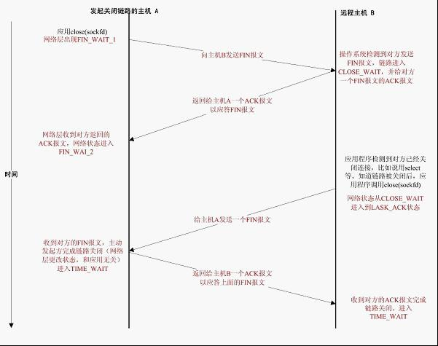
1. FIN[A]
2. ACK[A+1]
3. FIN[B]
4. ACK[B+1]
然而，有时候可以做到3步，即上面的2,3步可以合成在一个TCP包里发送。对于上面只完成前两步的状态成为半关闭状态，此时发送FIN[A]的端表示自己不再有多余的数据要发送，但还能接收数据。
当调用PTCP的Close方法时，此端丢弃对方发过来的数据，只做应答，即只发送对方发来数据的ACK。并且等到此方数据都发送完，需关闭整个连接。以此看来，PTCP没有半关闭状态，并且PTCP也只是用来支持P2P用的，不需要半关闭状态。
2MSL等待状态
MSL是指一个数据包在网络上存在的最长时间。而2MSL是指当主动关闭方发送被动关闭方发送的FIN对应的ACK时，如果这个ACK被丢失了，则被动关闭方超时重发最后的FIN，此时主动关闭方再次发ACK，当主动关闭方发送第一个FIN对应的ACK到，拿到最后的FIN之间的时间段最长为2MSL。那为什么主动关闭方处于2MSL等待状态呢？是因为，如果主动关闭方发送了第一个FIN对应的ACK之后，放弃了此连接，那么下一个新建的连接有可能复用此连接(即同一个插口对），此时新建的连接有可能因为上一个丢失的ACK，而收到重发的FIN，导致连接被关闭。
然而PTCP不存在半关闭的概念，故2MSL等待状态也随之没有。此外，PTCP是用来做P2P的，两者之间的连接时双方协商定义的，并且PTCP在头部给予了Conversation number的概念，以便协商中防止产生同一个连接的产生。
复位报文段
当TCP存在如下情况时会产生复位报文段。
A.当服务器没有开启指定的连接端口时，对于UDP来说产生端口不可达，而TCP产生RST报文
B.当一端产生异常终止时，会发送RST报文。即当设置SO_LINGER套接口选项时，close套接口会产生RST报文。
C.检测到半打开连接，当接收方异常终止重启后接收对方在旧的连接上传过来的数据时，会发送RST报文。
对于PTCP来说，现在没有一个地方会发送RST报文（之前有过的被注释了，当收到不是当前的CONV时会发送RST），但如果一旦收到了RST报文，则立即关闭此连接。
同时打开
TCP的同时打开情景是如下：当C用端口7777连接S的端口8888，同时S用端口8888连接C的端口7777，此时包的顺序如下：
1) SYN[A]
2) SYN[B]
3) ACK[A+1]
4) ACK[B+1]
显然上面的握手从3次变为4次。
PTCP的同时打开，也类似如上，由4个包来完成握手。
1) C端发送SYN时，状态变为TCP_SYN_SENT
2) 同时S端发送SYN，S和C的状态此时都为TCP_SYN_SENT
3) C,S同时向对方（可以不是同时）发送ACK，此时C，S状态都变为TCP_ESTABLISHED。
同时关闭
TCP是支持C，S同时关闭的。
1)C,S同时发送FIN，状态变为FIN_WAIT_1
2)C,S同时收到FIN，并发送ACK，状态变为CLOSING
3)C,S同时收到ACK，两个状态都变为TIME_WAIT
对于PTCP，没有像TCP，不存在FIN包，显然对关闭状态的维护不是很完美。也同样，看不到同时关闭的情形，这些交给底层传输层（UDP）等之类来完成，由调用方来维护状态。
为什么PTCP没有提供FIN报文以及对应的状态呢？
TCP选项
TCP保留40个字节传输其他选项，主要有窗口扩大因子，时间戳选项，MSS长度等。
PTCP也通过一种方式来增加其他选项，如MSS和窗口扩大因子。当传输的是控制包且有数据内容时，如果第一个字节为CTL_CONNECT，则会调用方法parseOptions来解析是否含有MSS，窗口扩大因子等等选项。这些选项的实现细节后续会提及（时间戳选项直接在报文头里有，固这个选项很重要，后续会提到此选项的作用）。

libjingle源码解析(4)-【PseudoTcp】建立UDP之上的TCP(2)：对交互数据流的处理
分类： JINGLE TCP SOCKET LIBJINGLE UDP 2012-06-13 22:44 1601人阅读 评论(0) 收藏 举报
tcp算法服务器userc
对交互数据流的处理
TCP包含两类数据流，交互数据流和成块数据流。交互数据流的特点是每个报文数据字节数比较小，大部分是10字节一下，而成块数据流的特点是大部分报文是满长度的，一般能达到MSS。
本文先介绍一些TCP和PTCP对交互数据流的处理。
交互式输入
Rlogin是典型的交互数据流应用，每一按键都会产生数据分组，使客户端传输一个报文，接连总共产生4个报文：
a.C传输交互按键数据
b.S确认C的数据
c.S回显C的按键
d.C确认S的回显
上面的报文b,c可能会同时包含在一个报文段。而对于TCP报文-有40个字节的头部的协议报文来说每次只传输一个字节是个极大的浪费，此外Rlogin这类应用会在短时间内按N个字符，按如上的方式，至少要传输3*N个报文。
经受时延的确认
经受时延的确认考虑了时间有关的细微之处，对于交互类应用，短时间内会产生多个报文。对于TCP，当接收数据时，并不立即发送确认，而先缓存，延迟发送，以便在短时间如果有该方向的数据需要发送，则一同发送，这样能减少ACK报文的个数，提高报文的利用率。TCP通常等待200ms后发送ACK。
对于PTCP来说，也支持延时确认，默认延时时长为100ms，可以通过选项OPT_ACKDELAY更改延时时间。不另外，如果出现连续两个不含数据的ACK需要发送，则不会等到100ms，直接会发送ACK报文。PTCP发送ACK的时机如下：
A. 和SEND数据一起发送
B. 等到超时（100ms后没有数据时）时发送
C. 出错时发送（如发现对方传来的数据和预期的不一致，或者ACK被丢失）
虽然PTCP是等到100ms后发送ACK，但没有提供任何定时器，只提供了下次需要被提醒的时间（通过方法GetNextClock)，然后由业务层来实现定时器并通知到时（通过方法NotifyClock）。这样，业务层就会有灵活的方式设置定时器，比如通过消息循环，等待事件，完成端口等等。
Nagle算法
Nagle算法是为了避免在广域网上出现大量的TCP小分组报文段。该算法要求一个TCP连 接上最多只有一个未被确认的小分组。当已经发送的一个分组没有被确认前，该算法积累所有需要发送的数据，等到未被确认的分组确认了，一同发送，这样在短时 间内出现的小分组合并成一个报文发送，提高了报文的利用率。这个算法是自适应的，得到确认越快，则发送频率越高。伪代码如下：
if there is new data to send
if the window size >= MSS and available data is >= MSS
send complete MSS segment now
else
if there is unconfirmed data still in the pipe
enqueue data in the buffer until an acknowledge is received
else
send data immediately
end if
end if
end if
PTCP也支持Nagle算法，可以通过选项OPT_NODELAY开启或者关闭。Nagle算法的实现比较简单，当尝试发送数据时，发现如果有未确认的数据且等待发送的数据长度小于MSS，则延迟发送，如下：

[cpp] view plaincopy
- void PseudoTcp::attemptSend(SendFlags sflags) {
- ......
- // Nagle's algorithm.
- // If there is data already in-flight, and we haven't a full segment of
- // data ready to send then hold off until we get more to send, or the
- // in-flight data is acknowledged.
- if (m_use_nagling && (m_snd_nxt > m_snd_una) && (nAvailable < m_mss)) {
- return;
- }
- ......
- }

窗口大小通告
TCP和PTCP都通过头部的window字段通告接收缓冲区的可用窗口大小。当客户端收到服务器的数据，并有等待发送的数据时（开启Nagle算法时会经常出现此情况），通告给服务器的窗口大小总是小于接收缓冲区的大小，是因为，应用层还没有拿取刚从服务获取的数据之前，就会尝试发送被缓冲的数据。
PTCP的实现如下：
当PTCP接收对方发送的数据时会调用NofifyPacket->parse->process，在Process先调用attemptSend发送缓冲的数据，然后通知应用层有可读数据。
[cpp] view plaincopy
- bool PseudoTcp::process(Segment& seg) {
- ......
- attemptSend(sflags);
- // If we have new data, notify the user
- if (bNewData && m_bReadEnable) {
- m_bReadEnable = false;
- if (m_notify) {
- m_notify->OnTcpReadable(this);
- }
- //notify(evRead);
- }
- return true;
- }

libjingle源码解析(5)-【PseudoTcp】建立UDP之上的TCP(3)：对成块数据流的处理
分类： JINGLE UDP TCP SOCKET LIBJINGLE 2012-06-17 19:23 1865人阅读 评论(0) 收藏 举报
tcpbuffer算法iterator路由器network
目录(?)[+]
PseudoTcp对成块数据流的处理
上一篇谈论了TCP和PTCP对交互数据流的处理方法。这一篇谈论另一个数据流--成块数据流。成块数据流主要采用滑动窗口协议和慢启动算法来控制成块数据的流量。
滑动窗口
滑动窗口允许发送方在停止并等待确认前可以连续发送多个分组。因此发送方不必每发一个就停下来等待，这样可以加速数据的传输。这个Nagle算法冲突么？不会，因为成块数据流的分组都是满载传输的，根据Nagle算法，当等待发送数据的大小和窗口大小都大于MSS时，会立即发送。
如果发送方一直传输数据会出现经常丢包的现象，特别是快的发送方发给慢的接收方。当接收方还没有处理数据，发送方就接连发来了数据会填满接收方的缓冲区，从而后续的数据将被丢弃，为了减少网络上丢包的次数，用一种机制来限制发送方传输数据。
因此出现了滑动窗口，如下图：
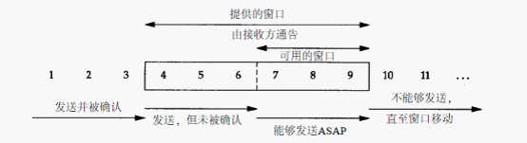
滑动窗口分为4个部分：
上图1~3为发送并确认的数据段
上图4~6为已经发送，但是没有被确认的数据段
上图7~9为可用的窗口，即滑动窗口，发送方还可以发送的数据段空间
上图10以上为不能够发送。
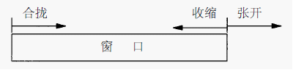
当接收方确认数据后，滑动窗口两边不断的向右移动。
窗口合拢：当发送方发送数据并等待确认时，滑动窗口的左边向右移动。
窗口张开：当接收方收到数据并确认且释放缓冲区数据时，右边向右移动。
窗口收缩：当接收方的缓冲区大小变小时，右边向左移动，但不建议使用这种方式。
滑动窗口时通过窗口大小来更新。当接收方收到数据后，重新计算接收缓冲区的大小，并通告发送方。如果通告窗口大小为0，则发送方不能再发送数据，等到窗口大小为非0，这样可以有效的避免因接收方缓冲区满导致的分组的丢失。
那么PTCP是怎么实现的呢？
PTCP通过m_rbuf_len来标示接收缓冲区大小。如果缓冲区大小小于65536时，m_rwnd_scale为0，m_rcv_wnd标示窗口大小，而大于65535时，通过如下算法来调整m_rbuf_len和m_rwnd_scale。调整后根据缓冲区中可用空间来更新窗口大小m_rcv_wnd 。为什么选择65535为界限呢？因为在PTCP的头部中window字段的长度为16个bit，只能支持窗口打小范围0~65535（包含65535）。
[cpp] view plaincopy
- void
- PseudoTcp::resizeReceiveBuffer(uint32 new_size) {
- uint8 scale_factor = 0;
- //处理大于65536字节的缓冲区，更新scale_factor
- while (new_size > 0xFFFF) {
- ++scale_factor;
- new_size >>= 1;
- }
- new_size <<= scale_factor;//当缓冲区大小大于65535时，大小会被调整
- bool result = m_rbuf.SetCapacity(new_size);//更新缓冲区
- m_rbuf_len = new_size;//更新缓冲区大小
- m_rwnd_scale = scale_factor;//更新窗口扩大因子
- m_ssthresh = new_size;
- size_t available_space = 0;
- m_rbuf.GetWriteRemaining(&available_space);
- m_rcv_wnd = available_space;//更新可用窗口大小
- }

当PTCP三次握手时，通过PTCP选项TCP_OPT_WND_SCALE来通告对方m_rwnd_scale的大小。
[cpp] view plaincopy
- void
- PseudoTcp::queueConnectMessage() {
- talk_base::ByteBuffer buf(talk_base::ByteBuffer::ORDER_NETWORK);
- buf.WriteUInt8(CTL_CONNECT);
- if (m_support_wnd_scale) {//判断窗口扩大选项是否开启
- buf.WriteUInt8(TCP_OPT_WND_SCALE);//增加窗口扩大选项
- buf.WriteUInt8(1);
- buf.WriteUInt8(m_rwnd_scale);//窗口扩大扩大因子
- }
- m_snd_wnd = buf.Length();
- queue(buf.Data(), buf.Length(), true);
- }

PTCP接收窗口扩大因子对应的控制包之后，通过parseOptions方法来解析此包如下：
[cpp] view plaincopy
- void
- PseudoTcp::parseOptions(const char* data, uint32 len) {
- std::set<uint8> options_specified;
- talk_base::ByteBuffer buf(data, len);
- while (buf.Length()) {
- uint8 kind = TCP_OPT_EOL;
- buf.ReadUInt8(&kind);
- if (kind == TCP_OPT_EOL) {//判断是否到了缓冲区末
- break;
- } else if (kind == TCP_OPT_NOOP) {//空选项
- continue;
- }
- UNUSED(len);
- uint8 opt_len = 0;
- buf.ReadUInt8(&opt_len);
- if (opt_len <= buf.Length()) {
- applyOption(kind, buf.Data(), opt_len);//更新选项对应的值
- buf.Consume(opt_len);
- } else {
- return;
- }
- options_specified.insert(kind);
- }
- if (options_specified.find(TCP_OPT_WND_SCALE) == options_specified.end()) {
- if (m_rwnd_scale > 0) {
- resizeReceiveBuffer(DEFAULT_RCV_BUF_SIZE);//如果对端不支持窗口扩大因子，且本端的缓冲区大小超过了65535，则改为60K，因为必须两端都支持窗口扩大因子才能使用m_swnd_scale。
- m_swnd_scale = 0;
- }
- }
- }

接收方调整窗口大小，如下：
窗口合拢：当接收方收到数据时，会从窗口大小里减去把接收缓冲区消耗的数据大小。
[cpp] view plaincopy
- bool PseudoTcp::process(Segment& seg) {
- ......
- uint32 nOffset = seg.seq - m_rcv_nxt;
- talk_base::StreamResult result = m_rbuf.WriteOffset(seg.data, seg.len,
- nOffset, NULL);
- ASSERT(result == talk_base::SR_SUCCESS);
- UNUSED(result);
- if (seg.seq == m_rcv_nxt) {//如果当前收到的分组恰好是下一个需要的分组
- m_rbuf.ConsumeWriteBuffer(seg.len);//消耗接收缓冲区
- m_rcv_nxt += seg.len;//更新下一个需要的分组
- m_rcv_wnd -= seg.len;//更新窗口大小，减去刚才消耗的缓冲区
- bNewData = true;
- RList::iterator it = m_rlist.begin();
- while ((it != m_rlist.end()) && (it->seq <= m_rcv_nxt)) {
- if (it->seq + it->len > m_rcv_nxt) {
- sflags = sfImmediateAck; // (Fast Recovery)
- uint32 nAdjust = (it->seq + it->len) - m_rcv_nxt;
- m_rbuf.ConsumeWriteBuffer(nAdjust);
- m_rcv_nxt += nAdjust;//之前收到的分组包含了下一个需要的seq number，调整m_rcv_nxt
- m_rcv_wnd -= nAdjust;//m_rcv_nxt增加了，且接收缓冲区被填充了，窗口大小也随之更新。
- }
- it = m_rlist.erase(it);
- }
- } else {//拿到的分组不是所需要的，但是有效的分组
- RSegment rseg;
- rseg.seq = seg.seq;
- rseg.len = seg.len;
- RList::iterator it = m_rlist.begin();
- while ((it != m_rlist.end()) && (it->seq < rseg.seq)) {
- ++it;
- }
- m_rlist.insert(it, rseg);//更新接收分组列表，当收到下一个所需要的分组时，重组恢复所用。
- }
- ......
- }

窗口张开：当应用层调用Recv来获取PTCP接收的数据时，PTCP会把此部分数据清除，腾空缓冲区并扩大窗口大小。
[cpp] view plaincopy
- int PseudoTcp::Recv(char* buffer, size_t len) {
- ......
- talk_base::StreamResult result = m_rbuf.Read(buffer, len, &read, NULL);
- ......
- size_t available_space = 0;
- m_rbuf.GetWriteRemaining(&available_space);//获取接收缓冲区可用空间
- if (uint32(available_space) - m_rcv_wnd >=
- talk_base::_min<uint32>(m_rbuf_len / 2, m_mss)) {
- bool bWasClosed = (m_rcv_wnd == 0); // !?! Not sure about this was closed business
- m_rcv_wnd = available_space;//更新窗口大小，此为窗口张开过程
- if (bWasClosed) {
- attemptSend(sfImmediateAck);//如果窗口大小从0变为有可用空间时，立即通告对方可以继续发送数据。
- }
- }
- return read;
- }
通告窗口大小给对方：
[cpp] view plaincopy
- IPseudoTcpNotify::WriteResult PseudoTcp::packet(uint32 seq, uint8 flags,
- uint32 offset, uint32 len) {
- ASSERT(HEADER_SIZE + len <= MAX_PACKET);
- uint32 now = Now();
- uint8 buffer[MAX_PACKET];
- long_to_bytes(m_conv, buffer);
- long_to_bytes(seq, buffer + 4);
- long_to_bytes(m_rcv_nxt, buffer + 8);
- buffer[12] = 0;
- buffer[13] = flags;
- short_to_bytes(static_cast<uint16>(m_rcv_wnd >> m_rwnd_scale), buffer + 14);//这里会把窗口扩大因子也算进去
- ......
- }

当发送方收到接收方发送的窗口大小后，可发送大小计算为窗口大小减去已经发送但未被确认的数据大小。
[cpp] view plaincopy
- void PseudoTcp::attemptSend(SendFlags sflags) {
- ......
- uint32 nWindow = talk_base::_min(m_snd_wnd, cwnd);//接收方窗口大小
- uint32 nInFlight = m_snd_nxt - m_snd_una;//已经发送但未被确认的数据大小
- uint32 nUseable = (nInFlight < nWindow) ? (nWindow - nInFlight) : 0;//发送方可发送数据大小
- ......
- }

慢启动
当接收方和发送方之间存在多个路由器和速率较慢的链路时，一些中间的路由器必须缓存分组。一开始发送方向接收方发送多个分组，可能会把缓存填满，这会严重降低TCP的吞吐量。
TCP通过慢启动算法解决上述问题：首先设置拥塞窗口cwnd为1，当发送方每收到一个ACK拥塞窗口加1个报文段。发送方取拥塞窗口和通告窗口的最小值为发送上限。拥塞窗口是发送方使用的流量控制，而通告窗口时接收方使用的流量控制。
发送方首先发送一个报文段，当收到ACK时，cwnd变为2，可以发送2个报文段，当收到2个ACK时cwnd变为4，发送方可以发送4个报文段，依次类推，慢启动算法是指数增长的。
PTCP实现慢启动算法如下：
Cwnd初始值为2个MSS，当收到ACK时cwnd增加一个MSS。
[cpp] view plaincopy
- Bool PseudoTcp::process(Segment& seg) {
- ......
- // Check if this is a valuable ack
- if ((seg.ack > m_snd_una) && (seg.ack <= m_snd_nxt)) {
- if (m_dup_acks >= 3) {
- ......
- }else{
- m_dup_acks = 0;
- // Slow start, congestion avoidance
- if (m_cwnd < m_ssthresh) {
- m_cwnd += m_mss;//当收到有效的ACK时，cwnd增加一个MSS。
- } else {
- m_cwnd += talk_base::_max<uint32>(1, m_mss * m_mss / m_cwnd);
- }
- }
- }
- ......
- }

当发送方发送数据时，取窗口大小为通告窗口（m_snd_wnd）和拥塞窗口（cwnd）的最小值，然后减去已经发送的未被确认的大小为当前可发送数据大小（nUseable ）。
[cpp] view plaincopy
- void PseudoTcp::attemptSend(SendFlags sflags) {
- ......
- while (true) {
- uint32 cwnd = m_cwnd;
- if ((m_dup_acks == 1) || (m_dup_acks == 2)) { // Limited Transmit
- cwnd += m_dup_acks * m_mss;
- }
- uint32 nWindow = talk_base::_min(m_snd_wnd, cwnd);//取窗口大小为通告窗口和拥塞窗口的最小值
- uint32 nInFlight = m_snd_nxt - m_snd_una;
- uint32 nUseable = (nInFlight < nWindow) ? (nWindow - nInFlight) : 0;//减去已经发送的未被确认的大小为当前可发送数据大小
- size_t snd_buffered = 0;
- m_sbuf.GetBuffered(&snd_buffered);
- uint32 nAvailable =
- talk_base::_min(static_cast<uint32>(snd_buffered) - nInFlight, m_mss);//已经缓存的数据中可发送数据大小
- ......
- }

libjingle源码解析(6)-【PseudoTcp】建立UDP之上的TCP(4)：超时与重传
分类： JINGLE UDP TCP LIBJINGLE 2012-06-28 22:36 1842人阅读 评论(1) 收藏 举报
tcp算法路由器网络
超时与重传
TCP是面向连接的可靠的运输层。当数据丢失时，TCP需要重传包。TCP通过设置定时器解决这种问题。
对每个连接，TCP有4个不同的定时器：
1）重传定时器：用于当希望收到另一端的确认，而没有收到时。
2）坚持定时器：使窗口大小信息保持不断流动。
3）保活定时器：可检测空闲连接另一端何时崩溃或重启。
4）2MSL定时器：测量TIME_WAIT状态的时间。
PTCP本身是没有提供定时器的，而通过方法GetNextClock让调用者获取下一个定时器触发的时机，当定时器触发下一个超时时，需要调用方法NotifyClock。
超时时间设置
TCP设置获得确认ACK包的超时时间设置序列可能为1.5S，3S，6S，12S，24S，48S，64S，当超时持续时间多于9分钟时，TCP会被复位（RST），即“指数退避”。
那么这个超时值是怎么计算呢？
如果能很好的估计RTT话，如果确认包在一个RTT之内没有收到回报，那么可以认为丢包发生。
TCP最初的RTT估算方法为
R = aR+(1-a)M
其中平滑因子a取为90%，M表示这次测量的RTT，即这个包发送到获取ACK的时间间隔。
这个算法通过平滑因子来避免R的值受新的M的浮动过大的影响。然而这恰恰在RTT浮动比较大的连接中无法及时的反应连接情况。并且网络处于饱和状态时，频繁重传会导致火上烧油。Jacobson对此设计了新的算法：
Err = M - A
A = A+g*Err
D = D + h(|Err| -D)
RTO = A + 4D
增量g为0.125(1/8)，Err为上一个得到的值和新的RTT的差。A为上一个测到的增量后的数据，h为0.25。
当RTT变化大时，Err也会变大，导致D也会变大，导致RTO快速上升。某一次连接的估值和真正的RTT关系估下：
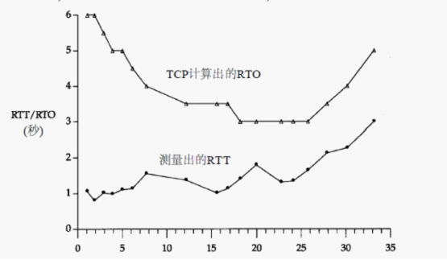
PTCP实现如下：
PTCP设置最大超时时间为60S。当收到ACK时，计算RTT是通过PTCP头部的TimeStamp差值计算，所以Karn算法在此不管用。RTO的算法和上面所述一致：
1）Err = rtt - m_rx_srtt
2）D=D+0.25*(abs(Err-D))
3）m_rx_srtt = m_rx_srtt + err/8
4）RTO = m_rx_srtt+D
下面的代码实现，有一定的不同，但仔细分析和上面算法是一致的。
[cpp] view plaincopy
- bool PseudoTcp::process(Segment& seg) {
- ......
- // Check if this is a valuable ack
- if ((seg.ack > m_snd_una) && (seg.ack <= m_snd_nxt)) {
- // Calculate round-trip time
- if (seg.tsecr) {
- long rtt = talk_base::TimeDiff(now, seg.tsecr);//计算RTT
- if (rtt >= 0) {
- if (m_rx_srtt == 0) {
- m_rx_srtt = rtt;
- m_rx_rttvar = rtt / 2;
- } else {
- m_rx_rttvar = (3 * m_rx_rttvar + abs(long(rtt - m_rx_srtt))) / 4;
- m_rx_srtt = (7 * m_rx_srtt + rtt) / 8;
- }
- m_rx_rto = bound(MIN_RTO, m_rx_srtt +
- talk_base::_max<uint32>(1, 4 * m_rx_rttvar), MAX_RTO);
- } else {
- ASSERT(false);
- }
- }
- ......
- }

当重传后，仍然超时时，PTCP也采用指数退避算法。
拥塞避免算法
拥塞避免算法通常和慢启动算法一起使用，主要是限制发送方的流量。慢启动的目的是，不要过快的发送数据导致中间的路由器填满缓冲，而拥塞避免算法是当发现到网络被拥塞时限制发送方处理丢失分组的一种方法。
拥塞避免算法和慢启动算法同时在一个连接上维护两个变量cwnd和ssthresh。
1)对一个给定连接cwnd初始化为1。
2)当拥塞发生时（超时或者受到重复的第三个ack）时ssthreth取当前窗口的一半，如果超时引起的拥塞，则cwnd取为1。
3)当新的数据包受到确认时，如果cwnd<ssthreth则进行慢启动算法，否则cwnd在每个确认增加1/cwnd。
快速重传与快速恢复算法
为什么上面判断拥塞时，获得三个以上重复的ACK时，认为产生拥塞了呢？
因为，当接收方收到失序的报文段时，立即发送需要收到的下一个报文段，然而发送方发送两个以上报文时，因报文的路由不一样，会产生短暂的失序，为了避免因此而产生的重传，把拥塞判断设置为3个以上。
当收到三个以上重复报文段时，发送方认为此包被丢失，于是立即重传丢失报文段，不会等到超时定时器溢出。这就是快速重传算法。
当发送方重传后，会持续发送后面没有发送的数据，而不启动慢启动，等待ACK，是因为发送方收到了连续的3个以上ACK说明，接收方收到了3个以上数据报文，并缓存起来了。这就是快速恢复算法，实现如下：
1）当收到3个重复ACK时ssthreth设置为当前窗口的一半，并cwnd设置为ssthresh+3。
2）每次收到另一个重复的ACK时，cwnd增加一个报文段并重传。
3）当下一个ACK到达时cwdn设置为ssthreth，即采用拥塞避免，速率减半。
对于重传PTCP有一点不同，就是上述第一步，当收到重复3个ACK时，ssthresh设置为还未确认的字节数的一半。
[cpp] view plaincopy
- bool PseudoTcp::process(Segment& seg) {
- ......
- if ((seg.ack > m_snd_una) && (seg.ack <= m_snd_nxt)) {//当收到合法的ACK时
- ......
- if (m_dup_acks >= 3) {//如果进行过重传
- if (m_snd_una >= m_recover) { // 时重传后的数据确认
- uint32 nInFlight = m_snd_nxt - m_snd_una;//未确认数据
- m_cwnd = talk_base::_min(m_ssthresh, nInFlight + m_mss); // cwnd设置为ssthreth
- m_dup_acks = 0;//重复ACK计数器清零
- } else {
- if (!transmit(m_slist.begin(), now)) {//慢启动、继续传送
- closedown(ECONNABORTED);
- return false;
- }
- m_cwnd += m_mss - talk_base::_min(nAcked, m_cwnd);
- }
- } else {
- m_dup_acks = 0;
- // Slow start, congestion avoidance
- if (m_cwnd < m_ssthresh) {//慢启动
- m_cwnd += m_mss;
- } else {
- m_cwnd += talk_base::_max<uint32>(1, m_mss * m_mss / m_cwnd);//拥塞避免，增加1/cwnd
- }
- }
- }
- else if (seg.ack == m_snd_una) {
- // !?! Note, tcp says don't do this... but otherwise how does a closed window become open?
- m_snd_wnd = static_cast<uint32>(seg.wnd) << m_swnd_scale;
- // Check duplicate acks
- if (seg.len > 0) {
- // it's a dup ack, but with a data payload, so don't modify m_dup_acks
- } else if (m_snd_una != m_snd_nxt) {
- m_dup_acks += 1;
- if (m_dup_acks == 3) { //当收到3个重复的ACK时进行快速重传
- if (!transmit(m_slist.begin(), now)) {
- closedown(ECONNABORTED);
- return false;
- }
- m_recover = m_snd_nxt;
- uint32 nInFlight = m_snd_nxt - m_snd_una;
- m_ssthresh = talk_base::_max(nInFlight / 2, 2 * m_mss);//ssthresh设置为2个MSS和cwnd的最小值
- m_cwnd = m_ssthresh + 3 * m_mss;//cwnd设置为ssthresh加3
- } else if (m_dup_acks > 3) {
- m_cwnd += m_mss;//当收到发送重传后的重复的ACK时，只增加一个MSS，即快速恢复算法
- }
- } else {
- m_dup_acks = 0;
- }
- }
- ......
- }

重新分组
当TCP超时重传时，可以允许以更大的且不大于MSS的报文发送，即合并后续的数据一起发送，PTCP也是如此处理的。

